**Relatório Aula II – Curso de Progamação Básica em Python**

Por meio deste relatório, vamos passar algumas observações sobre a aula que foi proposta no dia 28/11/2023 na Escola Francisco Escobar.

Como na última vez, o grupo foi bem atendido pela diretora e pelos funcionários, e nos proporcionaram todo o equipamento que foi requisitado. A aula também começou no horário que foi proposto (14hs).

Começamos a aula dando mais uma frisada sobre o conteúdo que tinha sido passado na última, sobre algoritmo, como a programação está muito presente no nosso dia a dia, etc. Seguimos nosso plano de aula e conseguimos explicar o conteúdo teórico com a maior número de analogias possíveis, para o entendimento dos alunos ser o mais próximo possível do que eles entendem. Então usamos alguns exemplos, no processo de escrita do código, fizemos uma analogia de que é parecido com fazer uma redação, que a edição do código seria o processo de “escrever a redação”, que o compilador analisando o código seria semelhante a “professora corrigindo a redação sem dar muito sentido no que foi escrito”, etc.

A quantidade de alunos nessa aula foi praticamente a mesma da última, porém teve algumas oscilações com alguns saindo para fazer prova. Nessa aula sentimos que conseguimos um pouco mais da atenção dos alunos, a partir do momento que começamos a passar o conteúdo prático para eles. Notamos certa dificuldade e falta de familiaridade de praticamente todos com o computador, mas que não chegou a ser um problema na hora de empenhar as práticas.

Durante as práticas, conseguimos passar praticamente todo conteúdo que foi proposto, que foi entrada e saída de dados, interação com operadores lógicos e condicionais, e um pouco de condição simples (que seria apenas o if). Todos acompanharam os exemplos que foram sendo passados, e pareceram interessados em colocar em prática o que estava sendo feito.

Tínhamos separados alguns exercícios para serem feitos, mas conseguimos passar apenas um dos exercícios devido ao tempo de aula. Apesar do pessoal ter acompanhado a gente, percebemos que eles tinham grande dificuldade em pensar nas soluções sozinhos, então fomos ajudando-os com algumas etapas. No geral tudo correu tudo certo, o pessoal reagiu bem com a gente, apesar de certa dificuldade, conseguiram acompanhar bem.

Algumas fotos da aula do dia 28/11:

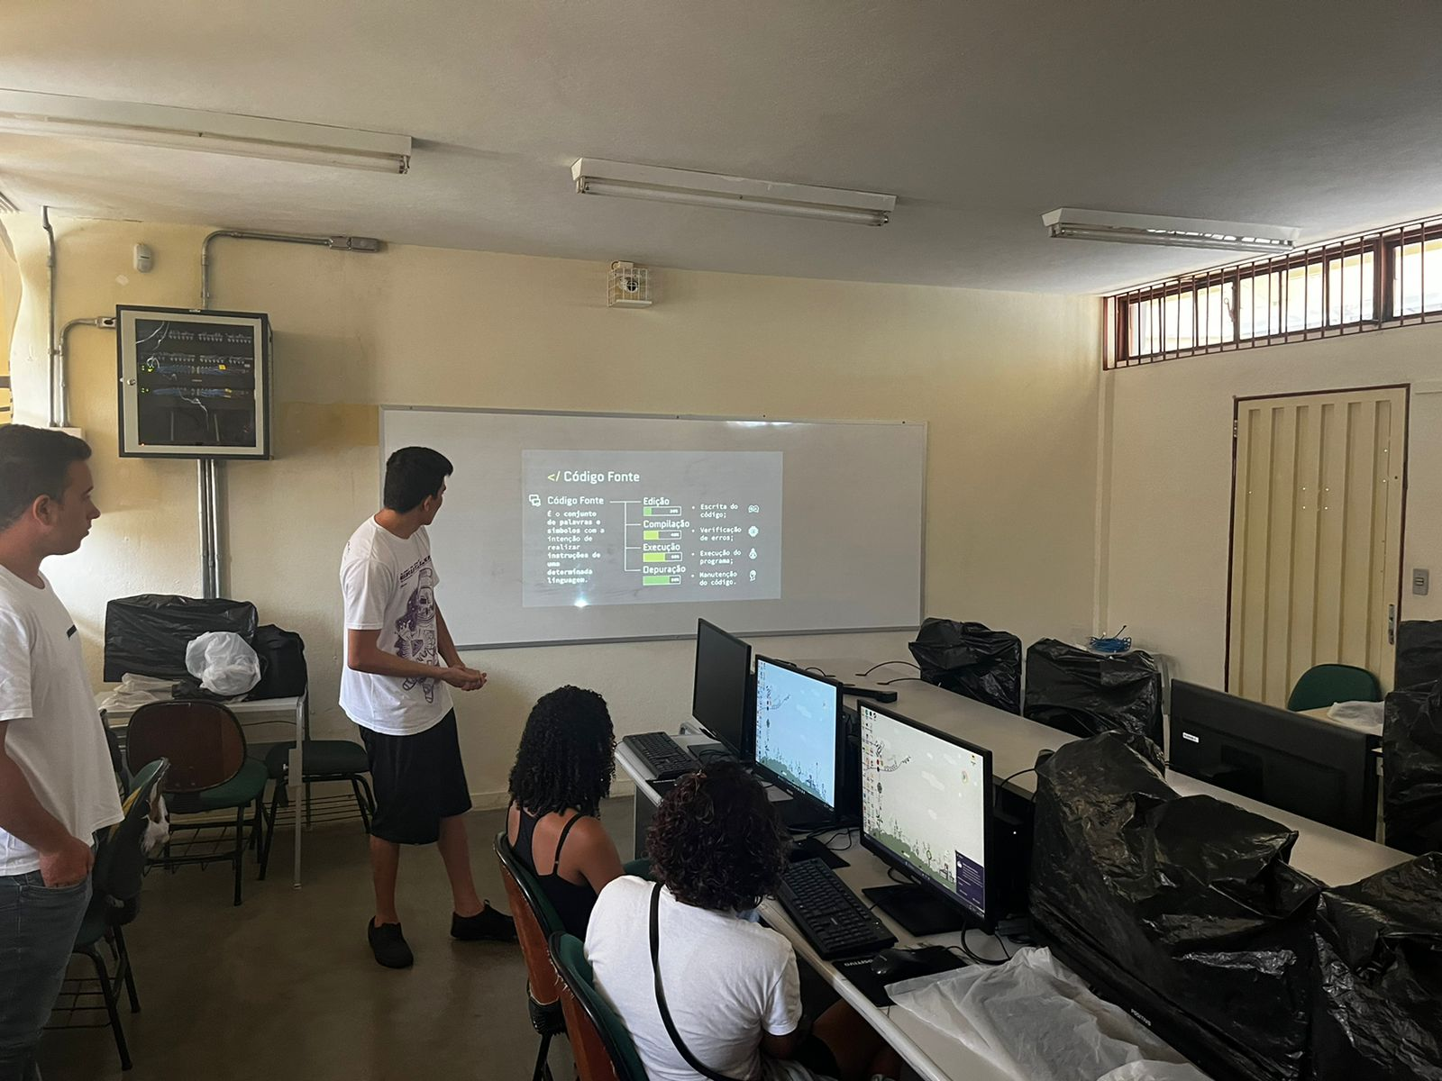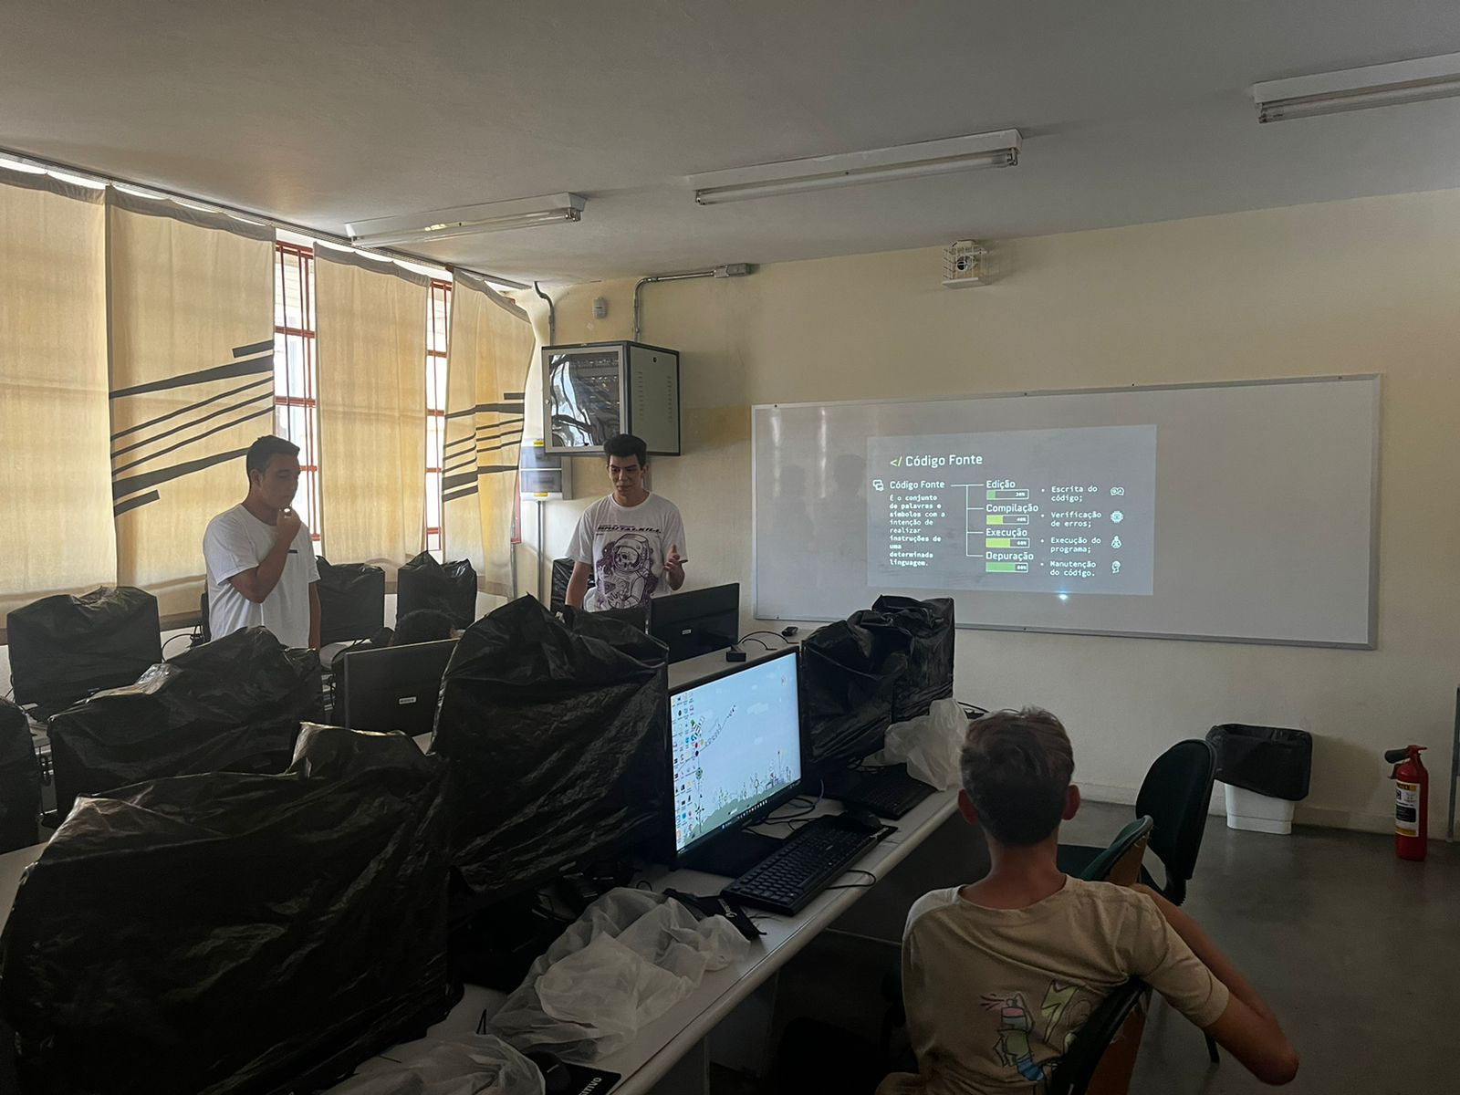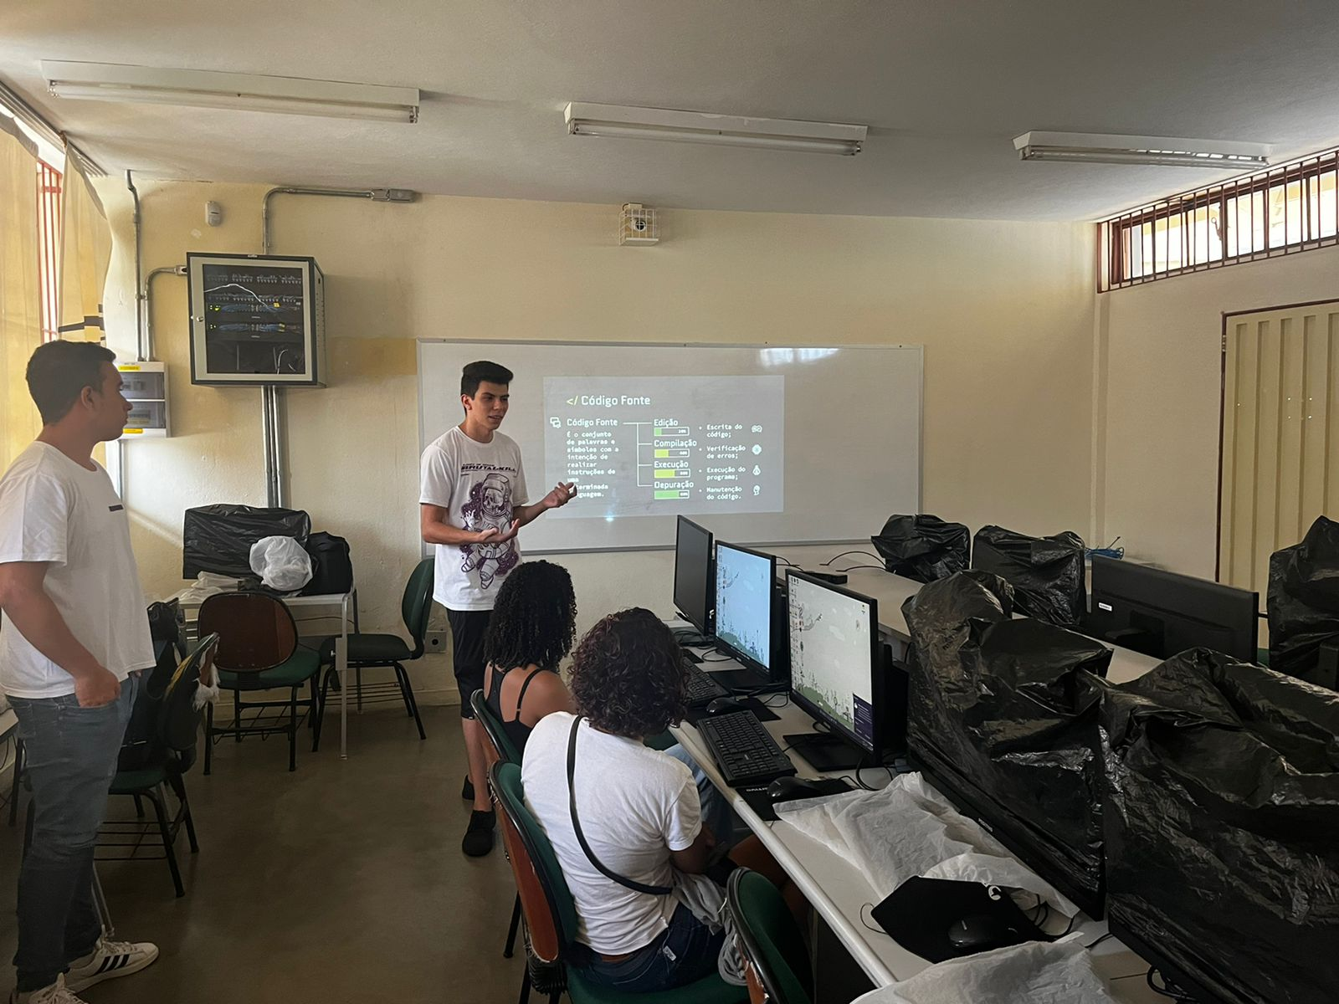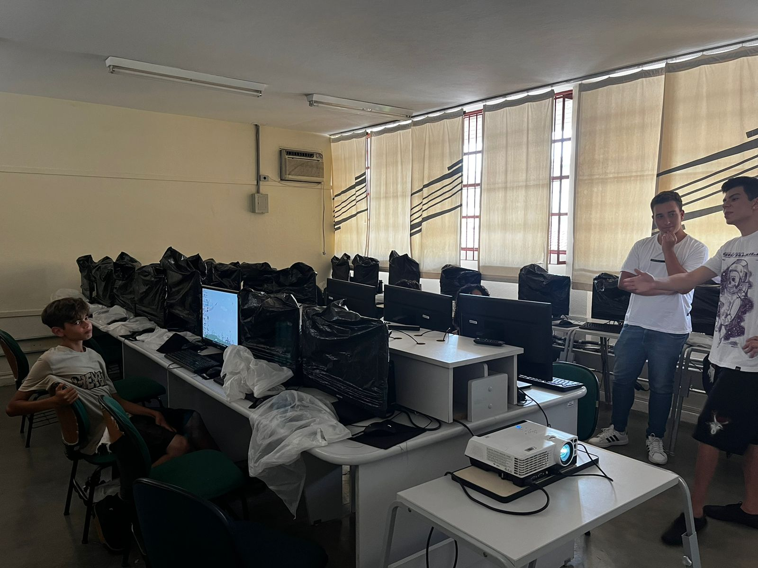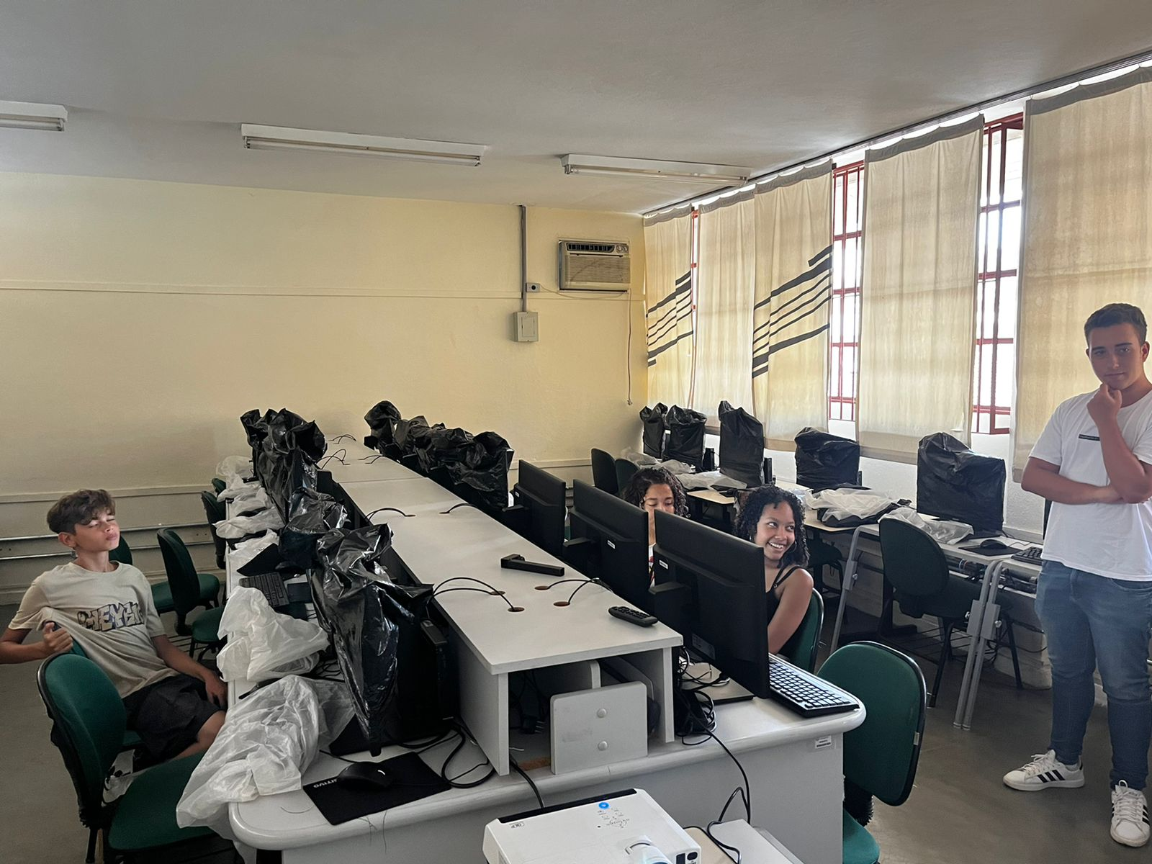

Relatório feito pelos alunos presentes: Afonso, Rodrigo e Nathan.